**UNIVERSIDAD NACIONAL DE INGENIERÍA**

**FACULTAD DE INGENIERÍA INDUSTRIAL Y DE SISTEMAS**



**CICLO 2019- 2**

**CURSO : TALLER DE INGENIERÍA DE SOFTWARE I (ST-204 V)**

**DOCENTE: MG.ING. WILFREDO CARRANZA BARRENA**

**“Servicio bibliográfico automatizado de la biblioteca FIIS”**

**ENTREGABLE 1**

GRUPO 5 - ALUMNOS:

**Contreras Vidal Alexander 20162539G  
 Cusquisiban Huallpa Edwin 20161273C   
 Moreno Guadamur Juan José 20152603D  
 Kenji Armando Mucching Vidal 20162562I  
 Rodríguez Chunga, Luis Angel 20161084F  
 Varillas Lopez, Manuel Ysrrael 20164074A**

**19 SET, 2019**

**CONTENIDO**

**1. DEFINICIÓN DEL PROBLEMA A RESOLVER**3

1.1 Identificando el problema a resolver 3

1.2 Entrevista de problemas 4

**2. CLIENTE Y USUARIOS**8

2.1 Organigrama 9

**3. MODELANDO EL NEGOCIO**10

3.1 DIAGRAMA DE PROCESOS AS-IS 10

3.1.1 PROCESO DE PRÉSTAMO 10

3.1.2 PROCESO DE DEVOLUCIÓN 10

3.2 MODELO DEL NEGOCIO 11

3.3 DIAGRAMA CONCEPTUAL 12

**4. DEFINICIÓN DE REQUERIMIENTOS**13

4.1 REQUERIMIENTOS FUNCIONALES Y NO FUNCIONALES 13

4.1.1 Requisitos Funcionales 13

4.2.2 Requisitos no Funcionales 13

4.2 CASOS DE USO 15

4.3 MATRIZ DE TRAZABILIDAD DE RF Y CU 25

**5. PROTOTIPOS: DISEÑO INICIAL**27

**6. GESTIÓN DEL PROYECTO (ACTA DE CONSTITUCIÓN DEL PROYECTO)**36

# **1. DEFINICIÓN DEL PROBLEMA A RESOLVER**

## **1.1 Identificando el problema a resolver**

**A. Sal, mira a tu alrededor y detecta si hay algún problema. Explica el contexto.**

Al hacer uso de los servicios de la biblioteca en nuestra facultad (FIIS-UNI), encontramos diversas dificultades en lo que respecta al préstamo de libros, ya sea en sala (en el mismo local) o a domicilio. Se observa que se usan papeles de una manera ineficiente, generando gastos innecesarios de recursos. Además, el servicio de préstamo, al ser atendido por alguna persona, genera demoras que podrían evitarse.

**B. ¿Qué oportunidad puedes percibir de dicho problema?**

Se observa la posibilidad de automatizar los préstamos de libros. Con el uso de tecnologías, se puede ahorrar recursos como papel y el estudiante interesado no necesitará estar en persona tanto para realizar su reserva o revisar el stock de libros.

**C. ¿Quién es el cliente?**

Definimos como cliente a todo aquel usuario de la biblioteca FIIS: Estudiante de pregrado, postgrado, docentes, personal administrativo, entre otros.

**D. ¿Cuáles son los problemas principales de acuerdo con el cliente?**

La demora en la atención y búsqueda de libros (pérdida de tiempo), uso innecesario de papel.

**E. ¿Cuál es la tarea por realizarse (JTBD)?**

Crear un aplicativo que, automatizando el proceso ya descrito, muestre el stock de libros, permita reservarlos de manera no presencial.

**F. ¿Qué tarea se está llevando a cabo?**

Actualmente, todo el proceso es manual: el usuario, previamente registrado a través de conferencias, recibe una tarjeta de identificación. Este es un pase para poder usar el servicio: El usuario va a la biblioteca, revisa si el libro que busca está disponible (en stock) y solicita a la persona encargada el préstamo. Esta persona registra el tipo de préstamo (a nivel local o a domicilio) y lo confirma.

**G. ¿Cómo está llevando a cabo el cliente la tarea? O ¿Cómo está abordando el problema actualmente?**

No hay manera: El usuario se ve obligado debido a las pocas opciones disponibles de conseguir material académico legal.

**H. Identifica el tamaño del mercado**

Actualmente el mercado directo está en la Facultad de Ingeniería Industrial y Sistemas (FIIS). Actualmente hay un estimado de 1200 personas, sin contar alumnos externos que podrían usar el aplicativo.

**I. ¿Es éste un problema que vale la pena resolverse? Explica.**

Las dificultades que se presentan en la actualidad afectan a todos los usuarios. Siempre existen quejas y deseos de mejora. Esta aplicación busca llegar a ellos, solucionando, además, el uso indiscriminado de papel, como también será de mejor ayuda al usuario para adquirir los libros que le sean necesarios (por elección propia o por recomendación del mismo aplicativo) a un menor tiempo.

Basándonos en todos estos detalles hemos concluido que sí vale la pena resolverse este problema.

## **1.2 Entrevista de problemas**

|  |  |  |
| --- | --- | --- |
| **Preguntas** | **Entrevistado** | **Respuesta** |
| **¿Estás de acuerdo en que este es un problema vital para resolverse?** | **Entrevistado 1** | Yo considero que sí es necesario resolverse porque pierdo tiempo esperando ser atendido para llenar la cartilla y que la secretaria pase el libro por el scanner. |
| **Entrevistado 2** | Sí es necesario, pero no es tan relevante para mí porque ya casi no uso libros de la biblioteca, tal vez para los cachimbos sí. |
| **Entrevistado 3** | Pienso que sí es relevante resolver este problema porque somos la facultad de sistemas e industriales y no es posible que estemos utilizando métodos tan antiguos y no sé pueda tener un buen sistema bibliotecario. |
| **Entrevistado 4** | Sí, debe resolverse. Yo vivo lejos y muchas veces el libro que necesito para un examen es único y solamente está en la biblioteca de la fiis. Y tengo que recorrer un tramo de 1 hora para que al final ese libro ya haya sido prestado. |
| **Entrevistado 5** | Yo pienso que sí, porque se pierde tiempo y recursos llenando esa cartilla de los libros, además que a veces la bibliotecaria está de mal humor o a veces no está porque está en el segundo piso o algo así. |
| **Entrevistado 6** | Creo que sí, muchas veces que quiero leer libro en sala, no puedo hacerlo porque antes de eso tengo que llenar el papelito que nos entregan, y a veces no hay nadie quién me pueda dar ese papel y tengo que esperar a que llegue la bibliotecaria para que me lo de. |
| **Entrevistado 7** | De hecho, que sí, más que todo en épocas de prácticas o exámenes tengo que usar un libro en específico que el profesor pide y para saber si está disponible tengo que acercarme yo mismo a la biblioteca, y muchas veces lo he hecho por las puras porque al llegar a la biblioteca ningún ejemplar está disponible. |
| **Entrevistado 8** | Es una pérdida de tiempo tener que venir desde mi casa a la biblioteca para sacar un libro y toparme con el hecho de que ya están prestados todos los libros. |
| **Entrevistado 9** | Bueno, yo a veces pregunto a un amigo si está disponible algún libro y me dice que sí, pero cuando llego desde mi casa hasta la biblioteca para pedirlo alguien ya lo ha sacado prestado y fui a la universidad por las puras. Así que sí debería resolverse porque pierdo tiempo y dinero en vano. |
| **Entrevistado 10** | Yo lo veo más por ahorrar papel y recursos, en vez de gastar dinero innecesariamente y ese dinero se podría destinar a algunas otras cosas, como el gras o mejorar las carpetas. |

|  |  |  |
| --- | --- | --- |
| **¿Cuáles son los datos demográficos de las personas que perciben este problema como vital para resolverse?** | **Entrevistado 1** | Tengo que apurarme en encontrar un libro disponible porque si no debo hacer una larga cola, principalmente en épocas de exámenes. |
| **Entrevistado 2** | Actualmente no me hago mucho problema, pero anteriormente sí, porque había veces en las que iba a pedir libro y resulta que ya no estaba disponible. |
| **Entrevistado 3** | Tengo que conformarme con el actual sistema, soportando largas colas, llenando cartillas innecesarias, etc. |
| **Entrevistado 4** | Suelo llamar a un amigo que vive cerca de la UNI para que verifique si el libro está disponible, pero no siempre mis amigos están dispuestos a hacerme ese favor. |
| **Entrevistado 5** | Tengo que esperar que la bibliotecaria se desocupe para ser atendido. |
| **Entrevistado 6** | Pues nada, tengo que esperar nada más, porque así son sus reglas. |
| **Entrevistado 7** | Tengo que salir corriendo al acabar mi clase o a veces debo salirme de en medio de mi clase para ganar el libro para evitar que alguien más lo pida. |
| **Entrevistado 8** | Pregunto por WhatsApp a mis amigos si pueden revisar si el libro que quiero está disponible, aunque a veces nadie está disponible |
| **Entrevistado 9** | Le pido a un amigo que saque el libro que quiero con su carnet por mi pero corremos el riesgo de que si lo descubren lo sancionan |
| **Entrevistado 10** | Intento no pedir libro en sala para no gastar por las puras, pero a veces lo necesito. |

|  |  |  |
| --- | --- | --- |
| **¿Cómo están resolviendo las personas este problema actualmente?** | **Entrevistado 1** | Tal vez debería haber un aplicativo que facilite todo el proceso. |
| **Entrevistado 2** | Podría haber un software que agilice todo el problema. |
| **Entrevistado 3** | Debería haber un sistema bibliotecario robusto que pueda solucionar todos estos problemas. |
| **Entrevistado 4** | Debería poder hacer todo vía web, verificar el estado de un libro y a la vez poder pedirlo o reservarlo. |
| **Entrevistado 5** | Creo que sería bueno que exista una aplicación donde pueda yo mismo escanear el libro y se registre en una base de datos que pedí tal libro, tal fecha y que debo devolverlo en tal fecha. |
| **Entrevistado 6** | Sería mejor si uno mismo registra el libro que va a usar sin necesidad de gastar tiempo escribiendo, además se ahorra papel. |
| **Entrevistado 7** | Sería chevere que exista una aplicación para celular o web de donde pueda consultar si el libro está disponible o no, y poder reservarlo. |
| **Entrevistado 8** | Una aplicación en la que pueda revisar si algún libro está disponible y si se pudiera reservarlo mucho mejor. |
| **Entrevistado 9** | Quisiera reservar los libros a través del Internet, ya sea por celular o computadora. |
| **Entrevistado 10** | Sería bueno que todo sea digital, tal vez una aplicación que registre los libros con tu propio celular. |
|  |  |  |

# **2. CLIENTE Y USUARIOS**

## **2.1 Organigrama**

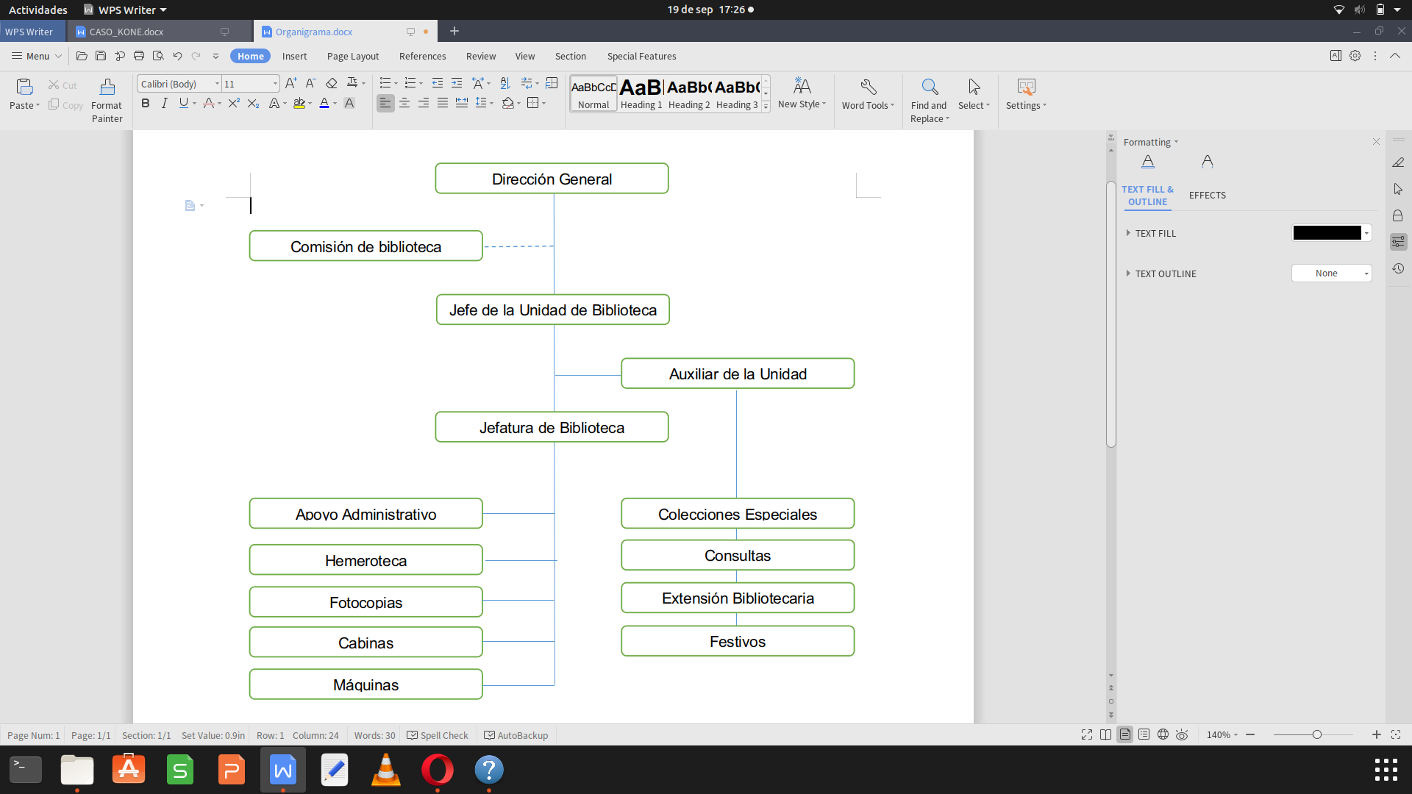

# **3. MODELANDO EL NEGOCIO**

## **3.1 DIAGRAMA DE PROCESOS AS-IS**

### **3.1.1 PROCESO DE PRÉSTAMO**

### **3.1.2 PROCESO DE DEVOLUCIÓN**

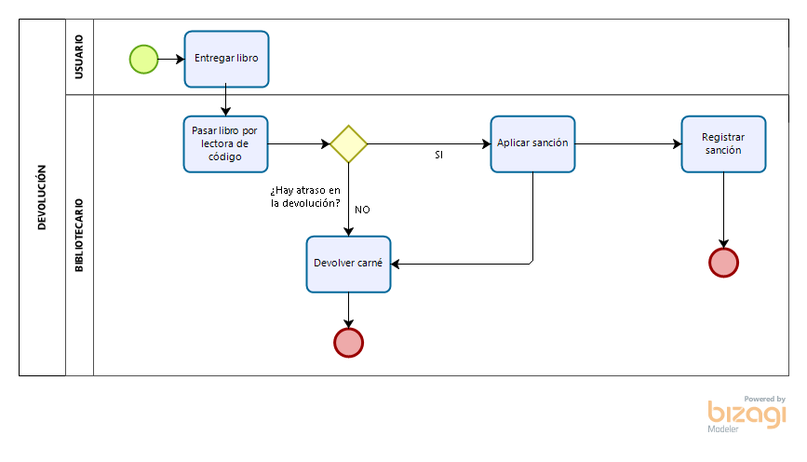

## **3.2 MODELO DEL NEGOCIO**

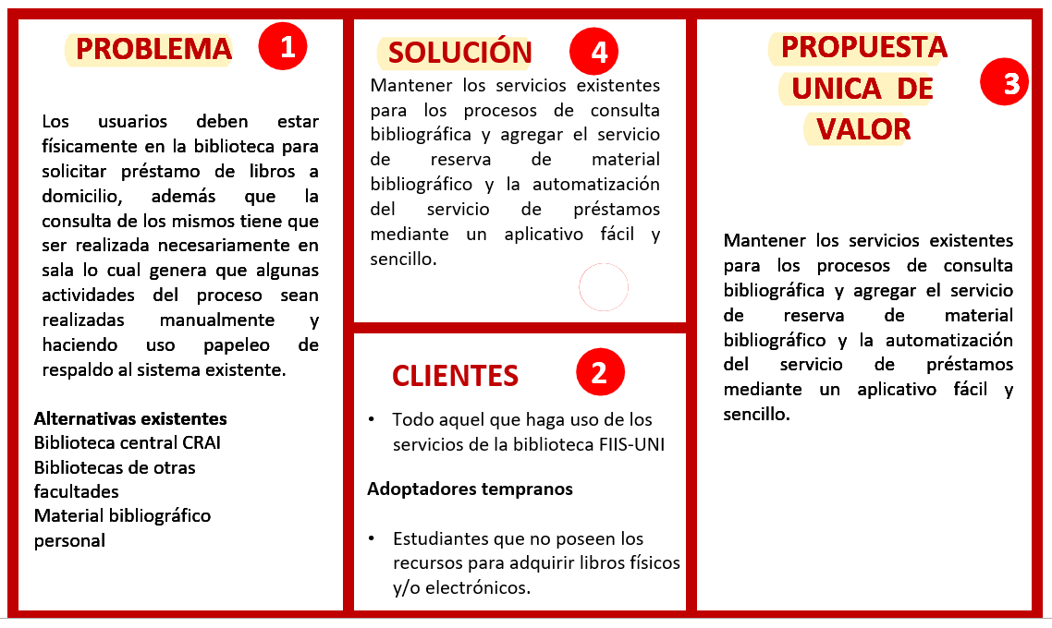

## **3.3 DIAGRAMA CONCEPTUAL**

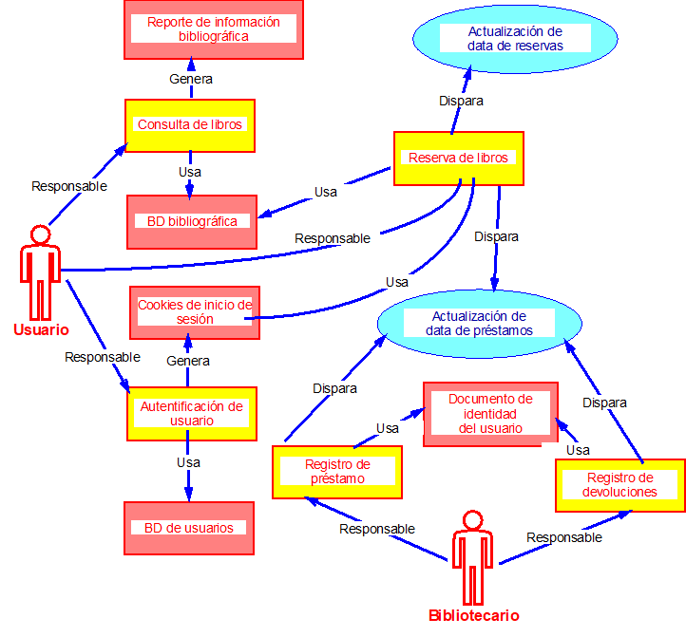

#### 

#### 

#### 

#### 

#### 

#### 

# **4. DEFINICIÓN DE REQUERIMIENTOS**

## **4.1 REQUERIMIENTOS FUNCIONALES Y NO FUNCIONALES**

### 4.1.1 **Requisitos Funcionales**

|  |  |  |
| --- | --- | --- |
| Número | Requerimiento | Descripción |
| RF01 | Realizar consulta | El sistema debe permitir al cliente realizar consultas del stock, nombre del autor, nombre del título, edición ,etc. |
| RF02 | Registrar orden de reserva | El sistema le permite al cliente registrar una orden de reserva, la cual tendrá un tiempo estimado. |
| RF03 | Registro de préstamo de libro | El sistema debe permitir al bibliotecario registrar un préstamo de libro para la generación del ticket |
| RF04 | Registro de Devolución de libro | El sistema debe permitir al bibliotecario registrar la devolución del libro para actualizar el stock. |
| RF05 | Registro de cliente | El sistema permitirá registrar al cliente para que este pueda ingresar al sistema. |
| Rf06 | Autentificación de Usuario | El sistema debe permitir al cliente autenticarse mediante su usuario y su contraseña |

### 4.2.2 Requisitos no Funcionales

|  |  |  |
| --- | --- | --- |
| Número | Requerimiento | Descripción |
| RNF1 | Portabilidad | Capacidad del producto o componente de ser transferido de forma efectiva y eficiente de un entorno hardware, software, operacional o de utilización a otro. |
| RNF2 | Eficiencia de desempeño | Todas consultas de deben demorar menos de 2 segundos. |
| RNF3 | Usabilidad | Capacidad del software para ser entendido, aprendido, usado y resultar atractivo para el usuario. |
| RNF4 | Fiabilidad | Capacidad del sistema para desempeñar todas las funciones especificadas bajo condiciones de fallos del sistema y también capacidad para realizar la recuperación de información en caso sea necesario. |

## **4.2 CASOS DE USO**

## 

**Diagrama de casos de uso**

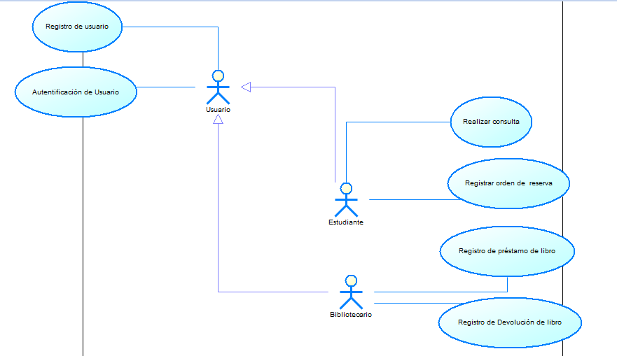

#### 

|  |  |  |  |
| --- | --- | --- | --- |
| **1.- Código de Caso de Uso** | | **CU001** | |
| **2.- Caso de Uso del Sistema** | | **Registro de usuario** | |
| **3.- Descripción del caso de uso** | | | |
| **Se realizará la creación de una nueva cuenta para el cliente o Bibliotecario** | | | |
| **4.- Actor(es)** | | | |
| **Cliente y Bibliotecario** | | | |
| **5.- Precondiciones** | | | |
| **1.El usuario debe ingresar al sistema** | | | |
| **6.- Postcondiciones** | | | |
| **1.El usuario ya tiene cuenta** | | | |
| **7.- Pasos (Flujo de Eventos)** | | | |
| **Nro.** | **Acción del Actor** | | **Respuesta del Sistema** |
| **1** | **El usuario ingresa al sistema para crearse una cuenta en la pantalla P0.** | | **S:Muestra a usuario su interfaz correspondiente.** |
| **2** | **Llena los datos del formulario digital y confirma dando clic en “Registrar”. Si los datos están bien continúa** | | **El sistemas valida los datos y murstra la pantalla que contiene la informacion del usuario y muestra que se ha registrado con exito** |
| **8.- Flujo alternativo** | | | |
| **9.- Requerimiento asociado** | | | |
| **RF05** | | | |
| **10.- Prototipo de interfaz de usuario** | | | |
| **Pantallas p0, p9** | | | |
| **11.- Excepciones** | | | |
| **1.** | **El vendedor cancela el pedido antes de registrar todos los productos con sus respectivas cantidades.** | | **El sistema cierra el aplicativo.** |
|  |  |  |  |

#### 

|  |  |  |  |
| --- | --- | --- | --- |
| **1.- Código de Caso de Uso** | | **CU002** | |
| **2.- Caso de Uso del Sistema** | | **Autentificación de Usuario** | |
| **3.- Descripción del caso de uso** | | | |
| **Se realizará la autentificación de los usuario y contraseña** | | | |
| **4.- Actor(es)** | | | |
| **Cliente y Bibliotecario** | | | |
| **5.- Precondiciones** | | | |
| **1.El usuario debe ingresar al sistema** | | | |
| **6.- Postcondiciones** | | | |
| **1.El usaurio puede realizar las consultas y registro del pedido** | | | |
| **7.- Pasos (Flujo de Eventos)** | | | |
| **Nro.** | **Acción del Actor** | | **Respuesta del Sistema** |
| **1** | **El usuario ingresa al sistema para autentificar los datos de usuario y contraseña.** | | **S:Valida el usuario y contraseña del cliente** |
| **2** | **Valida el usuario y contraseña del cliente** | | **El sistemas muestra la pantalla p1** |
| **8.- Flujo alternativo** | | | |
| **9.- Requerimiento asociado** | | | |
| **RF06** | | | |
| **10.- Prototipo de interfaz de usuario** | | | |
| **Pantallas p0, p1** | | | |
| **11.- Excepciones** | | | |
| **1.** | **El vendedor cancela el pedido antes de registrar todos los productos con sus respectivas cantidades.** | | **El sistema cierra el aplicativo.** |
|  |  |  |  |

#### 

|  |  |  |  |
| --- | --- | --- | --- |
| **1.- Código de Caso de Uso** | | **CU003** | |
| **2.- Caso de Uso del Sistema** | | **Realizar consulta** | |
| **3.- Descripción del caso de uso** | | | |
| **Se realizará la consulta del texto bibliográfico.** | | | |
| **4.- Actor(es)** | | | |
| **Cliente** | | | |
| **5.- Precondiciones** | | | |
| **1.Ingresar al sistema** | | | |
| **6.- Postcondiciones** | | | |
| **1.Se puede realizar la reserva** | | | |
| **7.- Pasos (Flujo de Eventos)** | | | |
| **Nro.** | **Acción del Actor** | | **Respuesta del Sistema** |
| **1** | **El usuario selecciona uno de los filtros(Titulo,Autor y Tema) e ingrese la palabra clave** | | **El sistema se prepara para la busqueda** |
| **2** | **El usuario realiza la consulta mediante el botón “Consulta”** | | **El sistema muestra los textos bibliográficos que contienen la palabra clave o cumplen con os filtros** |
| **8.- Flujo alternativo** | | | |
| **9.- Requerimiento asociado** | | | |
| **RF01** | | | |
| **10.- Prototipo de interfaz de usuario** | | | |
| **Pantallas p1** | | | |
| **11.- Excepciones** | | | |
| **1.** | **El vendedor cancela el pedido antes de registrar todos los productos con sus respectivas cantidades.** | | **El sistema cierra el aplicativo.** |

#### 

#### 

|  |  |  |  |
| --- | --- | --- | --- |
| **1.- Código de Caso de Uso** | | **CU004** | |
| **2.- Caso de Uso del Sistema** | | **Registrar orden de reserva** | |
| **3.- Descripción del caso de uso** | | | |
| **Se realizará el registro de la reserva del texto bibliográfico** | | | |
| **4.- Actor(es)** | | | |
| **Cliente** | | | |
| **5.- Precondiciones** | | | |
| **1.Autentificación de usuario**  **2.El usuario tiene que haber realizado la consulta** | | | |
| **6.- Postcondiciones** | | | |
| **1.Se genera el Ticket de consulta** | | | |
| **7.- Pasos (Flujo de Eventos)** | | | |
| **Nro.** | **Acción del Actor** | | **Respuesta del Sistema** |
| **1** | **El cliente verifica la disponibilidad del texto bibliográfico** | |  |
| **2** | **Selecciona el libro a reservar, mediante el botón reservar Texto** | | **Muestra el ticket de reserva** |
| **8.- Flujo alternativo** | | | |
| **2** | **El cliente verifica la disponibilidad del texto bibliográfico** | | **El sistema deshabilita e botón reserva, en caso no haya disponibilidad** |
| **9.- Requerimiento asociado** | | | |
| **RF02** | | | |
| **10.- Prototipo de interfaz de usuario** | | | |
| **Pantallas p2 y p3** | | | |
| **11.- Excepciones** | | | |
| **1.** | **El vendedor cancela el pedido antes de registrar todos los productos con sus respectivas cantidades.** | | **El sistema cierra el aplicativo.** |

#### 

#### 

|  |  |  |  |
| --- | --- | --- | --- |
| **1.- Código de Caso de Uso** | | **CU005** | |
| **2.- Caso de Uso del Sistema** | | **Registro de préstamo de libro** | |
| **3.- Descripción del caso de uso** | | | |
| **Se realizará el registro del préstamo de Libro** | | | |
| **4.- Actor(es)** | | | |
| **Bibliotecario** | | | |
| **5.- Precondiciones** | | | |
| **1.Autenthificacion de usuario**  **2.El cliente tiene que haber reservado un libro** | | | |
| **6.- Postcondiciones** | | | |
| **2.Se genera el ticket de registro de prestamo** | | | |
| **7.- Pasos (Flujo de Eventos)** | | | |
| **Nro.** | **Acción del Actor** | | **Respuesta del Sistema** |
| **1** | **El Bibliotecario ingresa el código de reserva en el la pantalla** | | **Muestra los datos tanto del cliente como del texto bibliográfico** |
| **2** | **Selecciona el boton registrar** | | **El sistema muestra el ticket de pedido** |
| **8.- Flujo alternativo** | | | |
| **2** | **El cliente verifica la disponibilidad del texto bibliográfico** | | **El sistema deshabilita e botón reserva, en caso no haya disponibilidad** |
| **9.- Requerimiento asociado** | | | |
| **RF03** | | | |
| **10.- Prototipo de interfaz de usuario** | | | |
| **Pantallas p4 y p5** | | | |
| **11.- Excepciones** | | | |
| **1.** | **El vendedor cancela el pedido antes de registrar todos los productos con sus respectivas cantidades.** | | **El sistema cierra el aplicativo.** |

#### 

#### 

|  |  |  |  |
| --- | --- | --- | --- |
| **1.- Código de Caso de Uso** | | **CU006** | |
| **2.- Caso de Uso del Sistema** | | **Registro de Devolución del texto bibliográfico** | |
| **3.- Descripción del caso de uso** | | | |
| **Se realiza el registro de devolución del texto bibliográfico** | | | |
| **4.- Actor(es)** | | | |
| **Bibliotecario** | | | |
| **5.- Precondiciones** | | | |
| **1.El usuario debe haber registrado el texto bibliográfico** | | | |
| **6.- Postcondiciones** | | | |
| **1.El estado del libro cambia a Devuelto** | | | |
| **7.- Pasos (Flujo de Eventos)** | | | |
| **Nro.** | **Acción del Actor** | | **Respuesta del Sistema** |
| **1** | **El bibliotecario ingresa el código de pedido** | | **El sistema muestra los datos del pedido del texto bibliográfico** |
| **2** | **El bibliotecario selecciona el botón registrar** | | **El sistema muestra la pantalla de finalización** |
| **8.- Flujo alternativo** | | | |
| **2** | **En caso que el cliente se haya demorado en la entrega, recibirá una sanción** | | **El sistema muestra la pantalla de sanción** |
| **9.- Requerimiento asociado** | | | |
| **RF04** | | | |
| **10.- Prototipo de interfaz de usuario** | | | |
| **Pantallas p6, p7 y p8** | | | |
| **11.- Excepciones** | | | |
| **1.** | **El vendedor cancela el pedido antes de registrar todos los productos con sus respectivas cantidades.** | | **El sistema cierra el aplicativo.** |

#### 

## **4.3 MATRIZ DE TRAZABILIDAD DE RF Y CU**

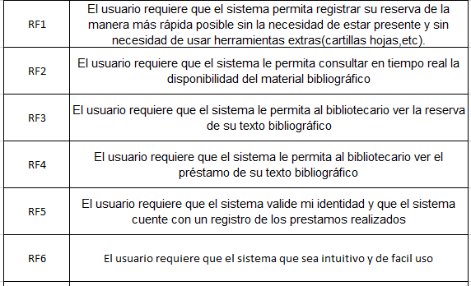

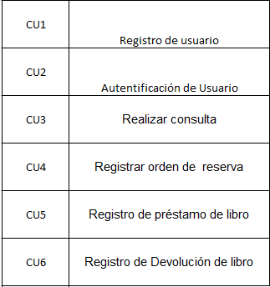

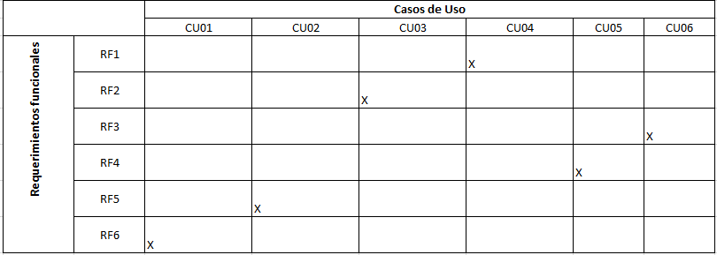

|  |  |  |  |  |  |  |  |
| --- | --- | --- | --- | --- | --- | --- | --- |
|  | |  | | | | | |
|  |  |  |  |  |  |
|  |  |  |  |  |  |  |  |

# **5. PROTOTIPOS: DISEÑO INICIAL**

#### 

|  |  |
| --- | --- |
| **Número** | **P0** |
| **Propósito de la interface** | **Autenticación del usuario** |
| **Gráfica de la interface** | |
|  | |

#### 

|  |  |
| --- | --- |
| **Número** | **P1** |
| **Propósito de la interface** | **Consulta de texto bibliográfico** |
| **Gráfica de la interface** | |
|  | |

#### 

|  |  |
| --- | --- |
| **Número** | **P2** |
| **Propósito de la interface** | **Registro de la orden de Reserva** |
| **Gráfica de la interface** | |
| **https://lh4.googleusercontent.com/hK6sFHGH9gqpK8_1i1FFZYhKpFdy9GwRBbG9Bt7YplQb8ADSMthmPnk-5MKtwJJTT-0a_2-d99HR8e45PfVdtCaftO3OKqv6hOHh-aGYfg3iY6JrZ3AidDiK8F2DgeGVE1MVEhms** | |

#### 

#### 

|  |  |
| --- | --- |
| **Número** | **P3** |
| **Propósito de la interface** | **Confirmación de la orden de reserva** |
| **Gráfica de la interface** | |
| **https://lh3.googleusercontent.com/OgG_Ky31jg1kWUwgIqbe4XoEyIKQIrHcuDOM2QK559SOqChoE_luXGxrUYtZj6NJTP0zMUTPLiV2GjukGW8nWSCdLK-PyB2gYfsGUvDqoyG8H_I_yhMO0rsuITGdCjOXRnoanBXD** | |

#### 

#### 

#### 

#### 

#### 

#### 

#### 

|  |  |
| --- | --- |
| **Número** | **P4** |
| **Propósito de la interface** | **Registrar préstamo de texto bibliográfico** |
| **Gráfica de la interface** | |
| **https://lh3.googleusercontent.com/9r9wAfLyHs8_3F6dQDJbIlx63zjlgw4Z7cIsgI5pFYbGaIB-hGrqRd6uJc8eowtH0PLIuKMFCfE_Xzs8QNIW6PX-cONORgTDAF_2J_Msl8fUkQXDJeGhMlE3SuYh5K3hsHLQhX9o** | |

#### 

|  |  |
| --- | --- |
| **Número** | **P5** |
| **Propósito de la interface** | **Comunicar estado de éxito o error.** |
| **Gráfica de la interface** | |
| **https://lh5.googleusercontent.com/QQm3t6zMnOo7dcOCf4MyWlepxMrSevrVSe1LbcmXGu4mye1EEjYtoN1AqjWzK0mR2xC-JKcJaYbz5uneNzH3zyukjageUWSWeCoxONNoD-t_yXcSwY8GcU6jTLwQah4nPY5y3sX7** | |

#### 

#### 

#### 

#### 

|  |  |
| --- | --- |
| **Número** | **P6** |
| **Propósito de la interface** | **Registro de devolución.** |
| **Gráfica de la interface** | |
|  | |

#### 

#### 

|  |  |
| --- | --- |
| **Número** | **P7** |
| **Propósito de la interface** | **Mensaje de devolución correcta** |
| **Gráfica de la interface** | |
|  | |

#### 

#### 

#### 

#### 

|  |  |
| --- | --- |
| **Número** | **P8** |
| **Propósito de la interface** | **Mensaje de Sanción** |
| **Gráfica de la interface** | |
|  | |

#### 

#### 

# **6. GESTIÓN DEL PROYECTO (ACTA DE CONSTITUCIÓN DEL PROYECTO)**

